Jueves
27
de abril

Quinto de Primaria
Lengua Materna

Nuestro artículo de divulgación

Aprendizaje esperado: identifica las características y función de los artículos de divulgación.

Énfasis: edita y propone opciones para la socialización del producto final.

¿Qué vamos a aprender?

Aprenderás a identificar las características y funciones de los artículos de divulgación.

¿Qué hacemos?

En la sesión de hoy vas a compartir el artículo de divulgación que hemos venido elaborando en clases anteriores.

Con las correcciones que hemos hecho a nuestro artículo derivadas de las revisiones que dimos a nuestro borrador, yo creo que ya nos quedó muchísimo mejor.

Además de concluir y presentar nuestro artículo de divulgación, te comento que, algunos alumnos de quinto grado nos hicieron llegar sus borradores de los artículos que están escribiendo. Ellos nos piden que, por favor, realicemos la lectura de éstos y les indiquemos qué es lo que les falta o lo que pueden corregir para mejorarlos.

Lo más importante, es compartir lo que escribimos porque la revisión mutua nos permite mejorar nuestros textos, además, aprender a revisar a otros y aprender a recibir observaciones forma parte de nuestro aprendizaje de la escritura.

Recuerda que la revisión de nuestros escritos es una de nuestras mejores oportunidades de aprender sobre el lenguaje.

Primero, te invito a leer el artículo elaborado por la alumna Renata pon atención para pensar en qué le podemos ayudar a mejorarlo.

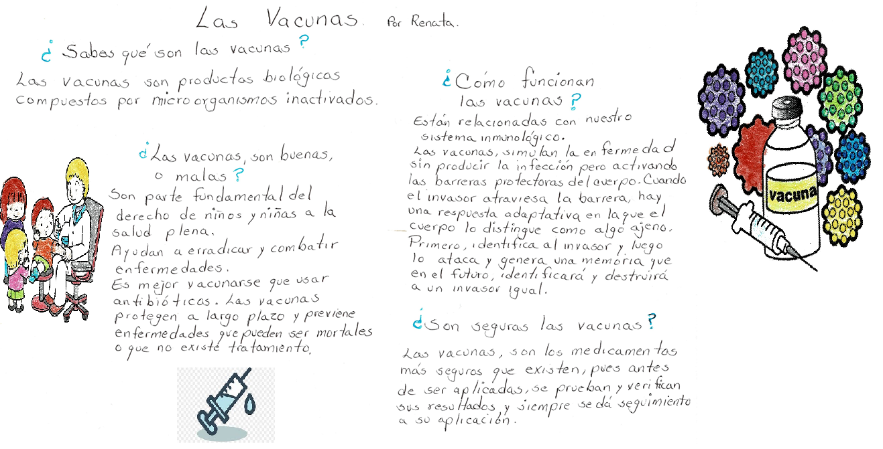

Las Vacunas por Renata.

¿Sabes qué son las vacunas?

Las vacunas son productos biológicos compuestos por microorganismos inactivados.

¿Las vacunas, son buenas o malas?

Son parte fundamental del derecho de niños y niñas a la salud plena.
Ayudan a erradicar y combatir enfermedades.

Es mejor vacunarse que usar antibióticos. Las vacunas protegen a largo plazo y previene enfermedades que pueden ser mortales o que no existe tratamiento.

¿Cómo funcionan las vacunas?

Están relacionadas con nuestro sistema inmunológico.

Las vacunas, simulan la enfermedad sin producir la infección, pero activando las barreras protectoras del cuerpo. Cuando el invasor atraviesa la barrera, hay una respuesta adaptativa en la que el cuerpo lo distingue como algo ajeno. Primero, identifica al invasor y luego lo ataca y genera una memoria que, en el futuro, identificará y destruirá a un invasor igual.

¿Son seguras las vacunas?

Las vacunas, son los medicamentos más seguros que existen, pues antes de ser aplicadas, se prueban y verifican sus resultados y siempre se da seguimiento a su aplicación.

¿Qué te parece este primer borrador de Renata? ¿Qué le podríamos sugerir?

Yo sugiero que en cada una de las preguntas incluya datos o información que permita sustentar o completar lo que está diciendo, por ejemplo, cuando dice que es mejor vacunarse que usar antibióticos, valdría la pena aclarar que para algunas enfermedades no hay vacunas.

También habría que explicar que algunas enfermedades son causadas por virus y por eso los antibióticos no funcionan y también sería bueno mencionar que, en algunos casos, si ya estás enfermo, no es posible aplicar la vacuna. Siempre la decisión sobre la administración de medicamentos se debe dejar en manos de un médico, creo entender lo que Renata quiso decir, pero podría explicarlo un poco más.

Yo agregaría dos ideas sobre la organización del texto, primero, creo que le falta incluir una introducción en la que diga cuál es el objetivo del artículo, a quién se dirige y promueva el interés por el tema. Segundo, creo que el apartado relativo a la pregunta ¿Las vacunas son buenas o malas? debería ir al final, para presentar primero información antes de discutir sobre opiniones.

También sugiero que le ponga un título que se escuche más interesante, por ejemplo: ¿Son las vacunas importantes en la salud humana? y de ahí se puede desprender todo lo demás.

Es muy importante que no se le olvide citar las fuentes que consultó.

Observa aquí podemos ver la ficha correspondiente.

Videos consultados:
https://youtu.be/4gDqXLguiBw?t=5
Artículos.
http://www.vacunas.org/generalidades

Incluyó dos videos y un artículo de internet, todos sobre las vacunas.

Me surge una duda sobre la primera referencia electrónica a un video y además de la dirección electrónica, ¿No debió escribir otros datos del programa, como el título y quién se puede considerar su autor o algo así? Y tal vez la fecha de consulta de una página de internet.

Los datos que ofrece un video en internet son variados, pero creo que se puede tratar de recuperar lo que nos dé una idea clara de su origen, especialmente, porque nuestra intención es consultar fuentes de información confiables.

Me parece que es un muy buen primer borrador y creo que con las observaciones que acabamos de hacer, Renata va a mejorar su artículo de divulgación.

Ahora, revisemos el siguiente borrador que es de Christian. Te invito a leerlo.

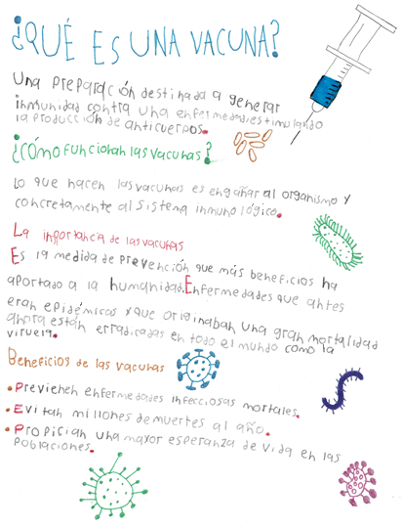

¿Qué es una vacuna?

Una preparación destinada a generar inmunidad contra una enfermedad, estimulando la producción de anticuerpos.

¿Cómo funcionan las vacunas?

Lo que hacen las vacunas es engañar al organismo y concretamente al sistema inmunológico.

La importancia de las vacunas.

Es la medida de prevención que más beneficios ha aportado a la humanidad. Enfermedades que antes eran epidémicas y que originaban una gran mortalidad, ahora están erradicadas en todo el mundo, como la viruela.

Beneficios de las vacunas.

- Previenen enfermedades infecciosas mortales.
- Evitan millones de muertes al año.
- Propician una mayor esperanza de vida en las poblaciones.

Videos consultados:
https://youtu.be/4gDqXLguiBw?t=5
Artículos.
https://www.sanitas.es/sanitas/seguros/es/particulares/biblioteca-de-salud/prevencion-salud/importancia-vacunas/index.htm

¿Qué puedes comentar sobre el borrador de Christian?
Al igual que al trabajo de Renata, le falta información en cada una de sus secciones, el título, debe ser más atractivo.

Como puedes observar, también incluyó dos videos y un artículo de internet. Sobre estas fuentes, como siempre, es importante resaltar la relevancia de que se traten de fuentes confiables y que se exprese la referencia adecuadamente.

En relación con esto, les recuerdo a Renata y a Christian, que cuando citamos un artículo que consultamos en internet, es importante anotar quién hizo el artículo, en qué fecha se subió, a que publicación pertenece, en qué fecha se consultó, cómo se llama el artículo y por último la dirección electrónica.

Al buscar información en internet, debemos ir aprendiendo a fijarnos en los detalles que pueden dar confiabilidad a las fuentes de información, no es un aprendizaje fácil, pero conviene que desde ahora prestemos atención al tema.

Lo que menciona en los apartados sobre la importancia de las vacunas y los beneficios de las mismas podría juntarse y presentarse de manera más amplia y “platicada”. También creo que le conviene agregar una introducción que permita interesar al lector en el tema que se va a tratar.

Creo que los dos ponen dibujos solamente para adornar sus escritos, pero no están pensando en los propósitos que pueden tener las ilustraciones que comentamos la otra vez.

También podrían incluir o ampliar la información por medio de recursos gráficos: tablas, gráficas, diagramas, etcétera, aunque debo confesar que nosotros todavía no lo hemos hecho en nuestro artículo.

Para terminar nuestros comentarios sobre los escritos de Renata y Christian, yo sólo quiero agregar tres ideas:

- La primera es que muchas veces nos acostumbramos a apegarnos a la información literal de las fuentes consultadas, sin tratar de decir algo por nosotros mismos, es importante fundamentar lo que decimos.

- La segunda es que nos conviene centrar nuestra atención en los destinatarios a los que nos dirigimos y en el propósito con el que nos comunicamos con ellos. Esto nos permitirá ser más creativos y pertinentes al seleccionar los recursos que vamos a incluir en nuestros textos.

- La tercera es que los felicito sinceramente por la calidad de su trabajo y su dedicación.

Hemos tenido oportunidad de revisar borradores previos y de comentar los textos en que se basaron, por lo que espero algo más elaborado, que se ajuste a las características que hemos estudiado de los artículos de divulgación científica. Para comenzar, quisiera que nos platicaran un poco sobre lo que hicieron desde que abordamos hace dos sesiones sobre el tema, el propósito y los destinatarios de su artículo, y sobre la búsqueda de información que realizaron.

Nosotros para nuestro texto de divulgación nos centráremos en las características de las vacunas contra el SARS-COV-2, puesto que es sobre lo que detectamos que nuestros familiares y amigos tienen inquietudes.

Entonces vamos a hablar de las vacunas que se están elaborando contra el SARS-COV-2 con nuevas tecnologías, si mal no recuerdo, el propósito era apoyar a sus familiares y conocidos que tuvieran dudas sobre si debían o no vacunarse.

Esa había sido la intención, pero nos dimos cuenta de que era mucha información y recortamos un poco nuestras aspiraciones. Hemos avanzado en un primer artículo en el que explicamos cómo el coronavirus se mete en nuestras células y cuál es la reacción de nuestro sistema inmune.

Pensamos que debemos dejar para otro artículo la explicación más detallada sobre las vacunas.

Tenemos la idea de que nuestro artículo tiene una introducción y dos apartados, además de la bibliografía. No sé si podemos leer y comentar cada una de estas secciones para que no sea tan largo.

Vamos a leerlo:

Las puntas del coronavirus: su arma y nuestra defensa.

A estas alturas, todos hemos visto el dibujo simplificado de un coronavirus: una esfera llena de puntas que le dan su apariencia de corona. Este virus nos ha causado muchos problemas, por lo que parecen ser buenas noticias que los científicos hayan creado distintas vacunas y las autoridades estén iniciando campañas para aplicarlas. Sin embargo, algunas personas tienen miedo de que las vacunas no funcionen o que, incluso, nos causen daño.

En este artículo te platicaremos cómo es que el SARS-COV-2 invade nuestras células; esto nos ayudará a comprender cómo funcionan las nuevas vacunas para combatirlo y por qué podemos pensar que son seguras y eficaces.

Puedo darme cuenta de que el título trata de ser llamativo, aunque todavía no entiendo cómo anuncia el contenido de su artículo, el primer párrafo refleja la inquietud por la que eligieron el tema de las vacunas y, en particular las que se han hecho para enfrentar la pandemia; y en el segundo párrafo se anuncia el propósito y el contenido del texto, por favor, continúen con la lectura.

Los virus y nuestras células.

Los seres vivos estamos compuestos de células, algunos seres vivos están hechos de pocas células y son tan pequeños que no los podemos ver, otros, como los caracoles, los árboles o nosotros, estamos compuestos por millones de células con características distintas, dentro de cada célula hay una lista muy larga de instrucciones sobre cómo debe funcionar, cómo debe reproducirse y hasta cómo debe morir, de esta manera las células de nuestro cerebro son distintas a las de nuestra piel. Esta lista de instrucciones constituye el material genético de las células.

Por extraño que parezca, los virus no están vivos, podríamos compararlos con pequeños robots que están hechos de las mismas sustancias que los seres vivos, pero no respiran, no comen y no se reproducen por sí mismos. Como un robot, cada tipo de virus está programado para invadir cierto tipo de células de ciertos seres vivos para apoderarse de su material genético: una vez ahí, cambia las instrucciones y ordena a cada célula invadida que deje de funcionar y comience a fabricar copias de sí mismo.

Están presentando el tema de manera general, hablando de células y virus, todavía no mencionan lo que se refiere al coronavirus, pero, lo que me parece más destacable, es que están tratando de presentar un proceso complejo de la naturaleza intentan evitar conceptos y términos que pueden ser especializados.

Sigamos leyendo.

El SARS COV-2 y sus puntas.

El nuevo coronavirus SARS-COV-2 está programado para invadir, entre otras, las células de nuestro sistema respiratorio. Las puntas que le dan su forma son como llaves que le facilitan la entrada hasta el material genético de las células. También, está programado para viajar de una persona a otra a través de las pequeñas gotas de agua que expulsamos al respirar; por eso es que la sana distancia, el uso correcto de cubre bocas y el lavado de manos son tan importantes para evitar los contagios.

El sistema inmune de las personas infectadas por el SARS-COV-2 aprende a generar anticuerpos específicos para neutralizarlo. En las personas que sanan, queda el recuerdo de algunas señales del virus para reconocerlo y defenderse de él si llega a ocurrir un nuevo ataque. Entre otras señales, el sistema inmune reconoce las puntas del coronavirus como “disparador” de los anticuerpos específicos, que saldrán a buscar al invasor para combatirlo.

La tecnología de algunas de las nuevas vacunas contra el SARS-COV-2 busca seguir un camino parecido al de los propios virus: provocar que los materiales genéticos de algunas células de nuestro cuerpo hacen copias solamente de las puntas del virus sin causar la enfermedad, para que el sistema inmune aprenda a reconocerlas y atacarlas. ¿Cómo es que los científicos han creado vacunas para que esto suceda de forma segura? Te lo platicaremos en la próxima entrega.

Me parece bien que la explicación general que presentaron en el primer apartado, haya estado escrita con mayor concreción en este segundo apartado para desarrollar qué sucede con el coronavirus en nuestro sistema respiratorio, además, señalan lo que queda pendiente para el siguiente artículo. Me parece una excelente idea y una gran iniciativa que se comprometan a llevar a cabo una segunda parte.

Además, creo que ya le debió haber quedado claro el título del artículo y su intención.

Todavía le falta un párrafo más de cierre, que retome la idea de los temores de las personas y en el que se haga un resumen del proceso presentado, resaltando su relevancia, tal vez, agregar un esquema donde se represente de manera gráfica alguno de los procesos que describieron, pero, en general, muy bien.

Solamente, déjenos mostrarle la lista de referencias bibliográficas.

Alarcón, Diego. “¿Qué son los virus y cómo funcionan?” En: Ciencia Hoy, página del Instituto Nacional de Ecología (México): https://www.inecol.mx/inecol/index.php/es/transparencia-inecol/17-ciencia-hoy/436-que-son-los-virus-y-como-funcionan#:~:text=Los%20virus%20son%20peque%C3%B1os%20pedazos,y%20algunos%20otros%20adem%C3%A1s%20rodean (consultada el 20 de marzo de 2021)

Ganem, Enrique. “Coronavirus. Vacunas. Tecnología Poderosa”. El Explicador. Cápsula (video). En: https://www.youtube.com/watch?v=sfIWWtC1S6k (consultada el 20 de marzo de 2021)

“Las vacunas anti-COVID-19 aceptadas en México”. En Saber más. Revista de Divulgación de la Universidad Michoacana de San Nicolás de Hidalgo. Año 10, enero-febrero de 2021, núm. 55, p. 8. En: https://www.sabermas.umich.mx/archivo/revistas-en-pdf.html (consultada el 20 de marzo de 2021)

Robles, Laura. “Las vacunas que acabarán con la pandemia”. En ¿Cómo ves? Enero de 2021, pp. 6-12. En: http://www.comoves.unam.mx/numeros/articulo/266/las-vacunas-que-acabaran-con-la-pandemia (consultada el 20 de marzo de 2021)

Vargas, Claudia, Felipe Elorrieta y Felipe Serrano. “Biología del virus SARS-COV-2”. En: Cambalache. Junio de 2020, año 1, pp. 4-5. En: https://somosvinculacion.vime.usach.cl/wp-content/uploads/2020/06/Cambalache-junio-2020.pdf (consultada el 20 de marzo de 2021)

Todas las fuentes que consultamos son revistas de instituciones académicas y solamente una es un video hecho por un divulgador de la ciencia que nos parece serio. En todos los casos, incluimos los datos que permiten acceder a los documentos y las fechas de consulta, como debe de ser.

Me parece reconocible que la información científica que mencionaron se pudo haber tomado de esas fuentes, pero la manejaron con cierta libertad para expresar las ideas en sus propias palabras, de acuerdo con lo que querían decir a sus lectores.

Me parece un buen trabajo de investigación. Los subtítulos son atractivos y adecuados a lo que tratan y ¿Cómo piensan hacerlo llegar a sus lectores?

Pensamos mandarlo por correo electrónico a los alumnos de quinto grado, a quienes pediremos que lo compartan con sus familiares y lo podemos incluir en nuestro “Informa Ton, el boletín favorito de la Nación”. Recuerde que nuestro primer número lo hicimos cuando vimos esa práctica del lenguaje.

Esa podría ser una buena opción, para terminar, quiero resaltar que su artículo les quedó muy bien por dos razones: la primera fue el empeño y entusiasmo que tuvieron al escribirlo; y la segunda, el trabajo de revisión y de reescritura que estuvieron haciendo para mejorar sus borradores.

El reto de hoy:

Escribe tu artículo de divulgación. Inténtenlo y revisa tus escritos.

¡Buen trabajo!

Gracias por tu esfuerzo.

Para saber más:
Lecturas

https://www.conaliteg.sep.gob.mx/

